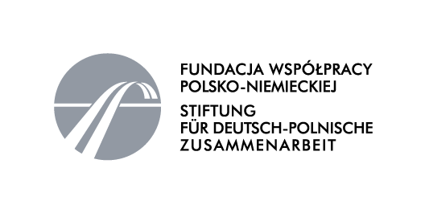
PROJEKT WSPIERANY PRZEZ FUNDACJĘ WSPÓŁPRACY POLSKO-NIEMIECKIEJ

GEFÖRDERT AUS MITTELN DER STIFTUNG FÜR DEUTSCH-POLNISCHE
ZUSAMMENARBEIT

"Das Wissen muss ein Können werden"
(Carl von Clausewitz)

1. Regelungstechnik:

* Einführung ins Regelungstechnik;
* Unterschiede zwischen Steuern und Regeln;
* Regelungsarten: Zeitplanregelung, Festwertregelung, Folgeregelung;
* Unterschied zwischen stetigen und unstetigen Regeln;
* Reglerarten: P-Regler, I-Regler, PI-Regler, D-Regler.

2. Deutsch- Polnischunterricht:

- Vertiefung von Fremdsprachenkenntnissen (Polnisch, Deutsch) durch die Vewendung des Alltagswortschatzes: Begrüβung und Verabschiedung, Zahlen, Freizeit und Hobby, Einkäufe, Farben, Kleidung, Orientierung in der Stadt, Aussehen, Charaktereigenschaften.

"Wiedza musi stać się umiejętnością" (Carl
von Clausewitz)
* Technika Regulacji:

* Wprowadzenie do tematu: Technika Regulacji;
* Różnice pomiędzy Sterowaniem a Regulacją;
* Rodzaje Regulacji: programowa, stałowartościowa, nadążna;
* Różnice pomiędzy Regulatorami ciągłymi i nieciągłymi;
* Rodzaje Regulatorów: Regulator typu P, Regulator tupu I, Regulator typu PI,
Regulator tupu D.

2. Warsztaty polsko-niemieckie:

- Pogłębianie znajomości języków obcych (j. polski, j. niemiecki) poprzez użycie słownictwa życia dnia codziennego: powitanie i pożegnanie, liczebniki, czas wolny i hobby, zakupy, kolory, ubrania, orientacja w mieście, wygląd zewnętrzny, cechy charakteru.
Projekt szkoleniowy w ramach współpracy - czerwiec – lipiec 2013
Juni – Juli 2013

